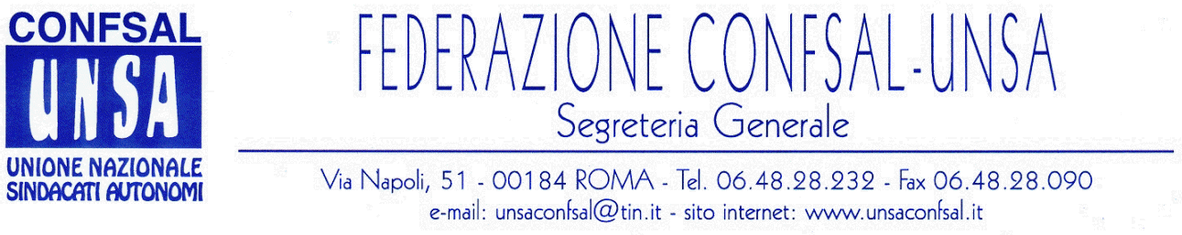

COMUNICATO N. 184/2005
PROTOCOLLO N. 471 DEL 5 OTTOBRE '05

AI SEGRETARI NAZIONALI DEI SINDACATI FEDERATI

AI SEGRETARI REGIONALI CONFSAL–UNSA

AI SEGRETARI PROVINCIALI CONFSAL–UNSA

COMPARTO MINISTERI – CCNL BIENNIO ECONOMICO 2004-2005

Fermo restando quanto riferito con il comunicato n. 182, si precisano le seguenti ulteriori modifiche introdotte dall’accordo sottoscritto:
- gli aumenti derivanti dall’accordo del 3 u.s. hanno effetto sulla 13^ mensilità, compreso lavoro straordinario, trattamento pensionistico, indennità di buona uscita, equo indennizzo e ritenute assistenziali e previdenziali;
- l’indennità del buono pasto passa da 4,65 € a 7,00 € con un aumento di 2,35 € e avrà effetto con decorrenza dal 31/12/2005;
- per il personale a contratto in servizio presso le sedi estere del Ministero degli Affari Esteri, il Fondo unico viene incrementato a € 420.000 annui dall’01.01.2004 e € 910.000 annui dall’01.01.2005, individuando gli importi sulla base degli incrementi medi complessivi pro-capite riferiti al restante personale.
- le risorse contrattuali per aumentare gli stipendi tabellari da inserire nella Legge finanziaria 2006 pari allo 0,7% (= € 14,00), con decorrenza 31/12/2005, saranno così distribuite:
- stipendio tabellare = quota pari allo 0,2%, corrispondente a € 4,00 medi mensili pro-capite per 13 mensilità;
- FUA-produttività = quota pari allo 0,5%, corrispondente a € 10,00 medi mensili pro-capite per 13 mensilità;
- monte ore solari di riferimento per il calcolo = anno 2003;
- arretrati = gli importi saranno così determinabili:
- qualifica C3 ………. € 2.070,00
- qualifica C2 ………. € 1.884,00
- qualifica C1 ………. € 1.721,00
- qualifica B3 ……….. € 1.576,00
- qualifica B2 ……….. € 1.482,00
- qualifica B1 ……….. € 1.409,00
- qualifica A1 ……….. € 1.334,00

L’impegno della Federazione deve essere ora rivolto ad accelerare al massimo le procedure di rito per conseguire il pagamento degli arretrati e degli aumenti mensili a regime nel più breve tempo possibile.
Si dovrà ora procedere all’apertura del tavolo delle trattative per definire con analoga urgenza il CCNL dei comparti Agenzie Fiscali e Presidenza Consiglio dei Ministri.

Stralcio dal notiziario Confsal n. 141 del 4 ottobre 2005:

«SIGLATO IL CONTRATTO PERSONALE MINISTERI

A trattativa conclusa la Confsal ha diramato il seguente Comunicato Stampa:

CONTRATTO PERSONALE MINISTERI

Roma, 4 ottobre 2005. La Confsal esprime soddisfazione per la firma del contratto del personale dei Ministeri relativo al biennio economico 2004-2005.

Il personale dei Ministeri, potrà disporre, in tempi brevi, degli aumenti retributivi fissati dal nuovo contratto il cui valore medio mensile è di 100 euro e dell’aggiornamento a 7 euro del valore del buono-pasto.

“Con la sottoscrizione del contratto del personale dei Ministeri, - ha dichiarato il leader della Confsal Marco Paolo Nigi, - continua la sessione dei rinnovi contrattuali 2004-2005 del pubblico impiego secondo l’accordo Governo - Organizzazioni Sindacali del maggio 2005.
“La Confsal è, ora, fortemente impegnata per la rapida conclusione delle altre trattative aperte per i contratti biennali e quadriennali, dirigenza inclusa”.

CONTRATTI COLLETTIVI: FIRMA DEFINITIVA

Ieri, 3 ottobre 2005, l’Aran e le OO.SS. rappresentative hanno stipulato :

- l’Accordo Collettivo Quadro per la modifica dell’accordo quadro del 23.09.2004 relativo alla definizione nelle autonome aree di contrattazione della dirigenza per il quadriennio 2002-2005.

- Il Contratto Collettivo Quadro per la modifica del CCNQ del 3.8.2004 per la ripartizione dei distacchi e permessi alle Organizzazioni Sindacali rappresentative nei comparti nel biennio 2004-2005.

- Il Contratto Collettivo Quadro per ripartizione dei distacchi e permessi alle Organizzazioni Sindacali rappresentative nelle aree della dirigenza nel biennio 2004-2005. (Il Segretario Generale - Prof. Marco Paolo Nigi)»

Cordialità e Saluti.
IL SEGRETARIO GENERALE
Renato Plaja

